GRAAD 9 LEWENSORIËNTERING

ONDERWERP:
Grondwetlike regte en verantwoordelikhede
(GRV)
Kwartaal 1 en 2
2022

60/90 MINUTE 70 PUNTE

NOTA AAN ONDERWYSERS: Onthou, dit is 'n vraagbank en kan dus 'n mate van oorvleueling bevat. Hou dit asseblief in gedagte wanneer u vrae vir u vraestel kies. Gebruik die onderstaande tabel om u te help met die keuse van u vrae.

Gewig (Aanbeveel) | Gewig (Werklik) | Kognitiewe vlak | Bloom se taksonomie
40% (28 punte) | 28 punte | Laer Orde | Vlak 1&2
40% (28 punte) | 28 punte | Middel Orde | Vlak 3&4
20% (14 punte) | 14 punte | Hoër Orde | Vlak 5&6
Alle opstelvrae dra dieselfde gewig. Leerders moet die volledige kombinasie wat met 'n spesifieke vraag verband hou, voltooi.

HERINNERING: Hierdie Teenactiv-vraestel is 'n vraagbank oor een onderwerp waaruit onderwysers kan kies wanneer hulle hul eie vraestel skep. Kontroletoetse moet komponente insluit van elke onderwerp wat in kwartaal 1 & 2 in 2022 gedek word.
________________________________________________________________________________
INSTRUKSIES EN INLIGTING
- Die vraestel bestaan uit DRIE afdelings, naamlik AFDELING A, AFDELING B en AFDELING C.
- Die vrae in AFDELING A en AFDELING B is verpligtend.
- Beantwoord enige twee vrae in AFDELING C.
- Lees al die vrae noukeurig.
- Nommer die antwoorde korrek volgens die nommeringstelsel wat in hierdie vraestel gebruik word. Begin elke vraag op 'n nuwe bladsy.
- Skryf netjies en leesbaar.
- Hierdie vraestel bestaan uit 9 bladsye en 6 vrae. (22 bladsye, insluitend die Memo)

AFDELING A (Verpligtend)
Beantwoord al die vrae in hierdie afdeling.

Vraag 1.1
Verskeie opsies word as moontlike antwoorde op die volgende vrae verskaf. Kies die korekte antwoord en skryf slegs die letter (A-D) langs die vraagnommer (1.1.1 tot 1.1.5) in die antwoordboek neer, byvoorbeeld 1.1.6 D.
1.1.1 Die Grondwet van Suid-Afrika is aangeneem in:
- 1990
- 1994
- 1995
- 1996
1.1.2 Watter nasionale publieke vakansiedag word op 9 Augustus gevier?
- Erfenisdag
- Vrouedag
- Jeugdag
- Menseregtedag
1.1.3 'n Rolmodel is 'n persoon wat:
- beskou word as 'n voorbeeld wat nagevolg moet word.
- gesien word as 'n negatiewe invloed op ander.
- 'n akteur / aktrise in 'n fliek of reeks is.
- gesien word as ryk en baie magtig.
1.1.4 Grondwetlike waardes word:
- slegs aan die burgers van 'n land gegee.
- aan alle burgers gegee om menseregte te beskerm.
- slegs uitgereik aan burgers wat stem.
- gegee om bejaardes en gestremdes te beskerm.
1.1.5 Op watter datum vier Suid-Afrikaners Nelson Mandeladag?
- 21 Maart
- 16 Junie
- 18 Julie
- 24 September
(5x1)[5]
(Almal Laer Orde)

Vraag 1.2
Voltooi die volgende sinne deur die ontbrekende woord(e) in te vul. Skryf slegs die woord(e) langs die vraagnommer (1.2.1 tot 1.2.5) in die antwoordboek neer.
vryheid van vergadering, Grondwet, Handves van Menseregte, privaatheid,
onderwys, vryheid van spraak, ramptoestand, geregtigheid
1.2.1 Die ___________________ word beskou as die hoogste wet in Suid-Afrika.
1.2.2 Die reg op ___________________ verseker dat alle kinders skool toe gaan.
1.2.3 Die reg op ___________________ verseker dat almal daarop geregtig is dat hul huise nie
deursoek mag word nie.
1.2.4 Die reg op ___________________ sluit die vryheid van die media en pers in.
1.2.5 ‘n ___________________ kan verklaar word as die lewens van ‘n nasie deur ‘n publieke
noodgeval bedreig word.
(5x1)[5]
(Almal Laer Orde)

Vraag 1.3
Pas by die beskrywing in KOLOM B by die korrekte item in Kolom A. Skryf slegs die toepaslike letter (A - G) langs die nommer (1.3.1 – 1.3.5) in die antwoordboek neer.
Kolom A | Kolom B
1.3.1 Nasionale Vrouedag | - 'n Dag wat die 1976-studenteopstande herdenk
1.3.2 Jeugdag | - Suid-Afrika se eerste demokratiese verkiesing
1.3.3 Erfenisdag | - Is 'n viering van die werkers in ons land
1.3.4 Menseregtedag | - Herdenking van die Sharpeville-slagting in 1960
1.3.5 Vryheidsdag | - Word op 9 Augustus gevier
 | - Herdenking van die 1976-studenteopstande
 | - 'n Dag waarop ons die diverse kulture in Suid-Afrika vier
(5x1)[5]
(Alle laer orde)

Vraag 1.4
Beantwoord die volgende vrae deur die antwoord langs die vraagnommers (1.4.1 tot 1.4.4) in die antwoordboek te skryf. Skryf jou antwoorde in volsinne neer.

1.4.1 Definieer die term “Grondwet”. (1x1)(1)
(Laer Orde)
1.4.2 Op watter datum word Erfenisdag gevier? (1x1)(1)
(Laer Orde)
1.4.3 Bespreek die verhouding tussen regte en verantwoordelikhede. (2x2)(4)
(Middel Orde)
1.4.4 Bespreek TWEE verantwoordelikhede van die regering wanneer die regte van mense wat met
MIV leef, gehandhaaf word. (2x2)(4)
(Middel Orde)
[10]
[TOTAAL AFDELING A: 25 PUNTE]

AFDELING B (Verpligtend)
Beantwoord al die vrae in hierdie afdeling.
Skryf jou antwoorde in volsinne.
Vraag 2
Bestudeer die uittreksel hieronder en beantwoord die vrae wat volg.
Suid-Afrika se grondwetlike demokrasie waarborg burgers sekere basiese menseregte. Die regulasies wat Suid-Afrika se reaksie op die Covid-19-pandemie vergesel het, het egter sommige van daardie regte ernstig beperk. Dit sluit in die reg op vryheid van beweging en vergadering en die reg om te werk of handel te dryf.
President Cyril Ramaphosa het in Maart 2020 'n ramptoestand verklaar en die land onder inperking geplaas. Die inperkingsregulasies het van tyd tot tyd verander en minder of meer beperkend geword. Dit sluit in die omstrede "verbod" op alkohol en sigarette tydens die Vlak 5-inperking, beperkings op ontspanning en sosiale aktiwiteite, die sluiting van skole en universiteite, die beperkte bywoning van begrafnisse en ander byeenkomste, en 'n aandklokreël.

[Verkry en aangepas vanaf: https://www.news24.com/news24/analysis/analysis-human-rights-and-covid-19-restrictions-what-south-africans-are-willing-to-give-up-20220128
Toegangsdatum: 20 Februarie 2022]
2.1 Definieer die term “pandemie”. (1x1)(1)
(Laer Orde)
2.2 Bespreek waarom President Ramaphosa 'n ramptoestand verkaar het. (1x2)(2)
(Middel Orde)
2.3 Verduidelik TWEE redes waarom sekere regte, soos die reg op vryheid van beweging en
vergadering en die reg op werk of handel, tydens die COVID-19-pandemie beperk is. (2x2)(4)
(Middel Orde)
2.4 Bespreek of die verbod op sekere items (soos sigarette en alkohol) nodig was. (1x2)(2)
(Middel Orde)
2.5 Beveel TWEE maniere aan waarop ons kan verseker dat diegene om ons tydens die
COVID-19-pandemie veilig gehou word. (2x2)(4)
(Hoër Orde)
[13]

Vraag 3
Lees die uittreksel hieronder en beantwoord die vrae wat volg.
Tyd om diskriminerende wette teen mense met MIV te beëindig
Op Wêreld Vigsdag in 2021 het UNAIDS gevra vir 'n einde aan die ongelykhede wat mense met MIV affekteer.
Lande gebruik steeds wette om teen mense te diskrimineer op grond van hul MIV-status, waarvan sommige verband hou met hul mensereg om te reis. Sommige beperkings sluit die verbod op korttermyn- en langtermynverblyf, MIV-toetsing of openbaarmaking vir toegang, studies, werk- of verblyfpermitte en verbanning van nie-burgers in.
In Oktober het die Nieu-Seelandse regering aangekondig dat dit 'n groot wetlike beperking op reis verwyder het. MIV was 'n diskwalifiserende voorwaarde vir aansoeke vir 'n visum om in die land te werk of te woon en is nou verwyder van 'n lys van gesondheidstoestande wat die regering beweer ‘n beduidende koste vir die land se gesondheidsdienste kon oplê. Hierdie verandering is verwelkom, maar is steeds lank uitstaande.
[Verkry en aangepas vanaf: https://www.thelancet.com/journals/lanhiv/article/PIIS2352-3018(21)00301-5/fulltext
Toegangsdatum: 10 Maart 2022]

3.1 Definieer die terme “diskriminasie” en “menseregte”. (2x1)(2)
(Laer Orde)
3.2 Wat is die doel van Wêreld Vigsdag? Verskaf in jou antwoord EEN rede waarom dit belangrik is
om diskriminasie teen MIV-positiewe mense te beëindig. (1+1)(2)
(Laer Orde)
3.3 Verduidelik TWEE menseregteskendings wat dikwels deur mense wat met MIV leef, ervaar
word. (2x2)(4)
(Middel Orde)
3.4 Evalueer TWEE redes waarom die versekering van menseregte van MIV-positiewe mense in
Suid-Afrika belangrik is. (2x2)(4)
(Hoër Orde)
[12]
[TOTAAL AFDELING B: 25 PUNTE]

AFDELING C (Keuse)
Beantwoord enige TWEE vrae in hierdie afdeling.
Jou antwoorde moet uit paragrawe bestaan.
Punte sal slegs toegeken word vir antwoorde wat in volsinne geskryf is.

Vraag 4
Lees die uittreksel hieronder en beantwoord die vrae wat volg.
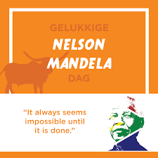
Ons vier elke jaar Internasionale Nelson Mandeladag op 18 Julie om lig te skyn op die nalatenskap van 'n man wat die 20ste eeu verander het en gehelp het om die 21ste te vorm.
Dit is 'n oomblik vir almal om die waardes wat Nelson Mandela geïnspireer het, te vernuwe - sy absolute vasberadenheid, 'n diep verbintenis tot geregtigheid, menseregte en fundamentele vryhede. 'n Diepgaande geloof in die gelykheid en waardigheid van elke vrou en man. 'n Meedoënlose betrokkenheid by gesprekvoering en eenwording.
Nelson Mandela was 'n vurige kampvegter vir gelykheid en die stigtersvader van vrede in Suid-Afrika.
[Aangepas en verkry vanaf: https://en.unesco.org/commemorations/mandeladayToegangsdatum: 8 Februarie 2022]
Skryf paragrawe op Nelson Mandeladag.
Gebruik die volgende as 'n riglyn:
- Definieer die term "nasionale publieke vakansiedag”. Verskaf 'n voorbeeld, behalwe Nelson
Mandeladag, van 'n nasionale publieke vakansiedag. (1+1)(2)
(Laer Orde)
- Verduidelik TWEE redes waarom dit belangrik is dat leerders bewus is van nasionale publieke vakansiedae. (2x2)(4)
(Middel Orde)
- Beveel TWEE praktiese maniere aan waarop Suid-Afrikaners Nelson Mandeladag kan vier.
(2x2)(4)
(Hoër Orde)
[10]

Vraag 5
Lees die uittreksel hieronder en beantwoord die vrae wat volg.
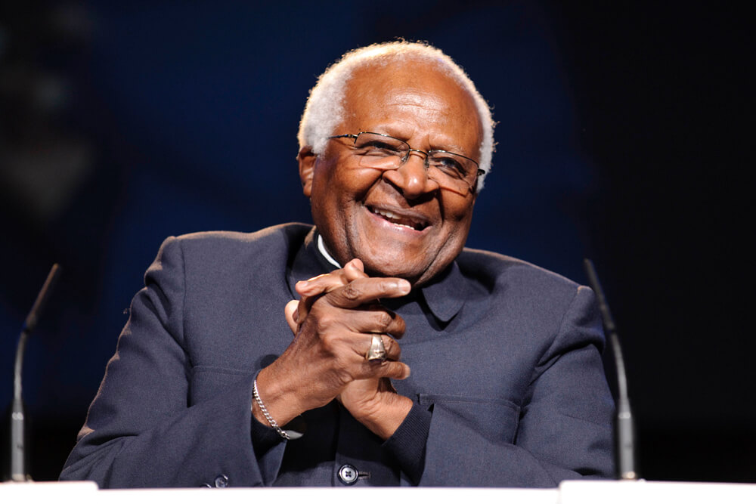
Aartsbiskop Desmond Tutu is op 26 Desember 2021 oorlede. Hy was 'n Nobelpryswenner, 'n internasionale toekenning wat toegeken is aan diegene wat die meeste gedoen het om internasionale vrede en samewerking aan te moedig.

Hy is bekend vir sy werk saam met Nelson Mandela en Albert Luthuli om apartheid tot 'n einde te bring. Sedertdien het hy aan talle menseregteveldtogte gewerk. Hy word gesien as die morele kompas van Suid-Afrika en iemand wat ons land se grondwetlike waardes gehandhaaf het.
[Bron: Anoniem]
Skryf paragrawe oor rolmodelle.
Gebruik die volgende as 'n riglyn:

- Definieer die term "rolmodel". (1x1)(1)
(Laer Orde)
- Gee 'n voorbeeld van 'n grondwetlike waarde. (1x1)(1)
(Laer Orde)
- Bespreek TWEE maniere waarop 'n positiewe rolmodel die grondwetlike waardes
van Suid-Afrika kan handhaaf. (2x2)(4)
(Middel Orde)
- Beveel TWEE maniere aan waarop jongmense positiewe rolmodelle in hul gemeenskappe kan word. (2x2)(4)
(Hoër Orde)
[10]

Vraag 6
Bestudeer die prent hieronder en beantwoord die vrae wat volg.
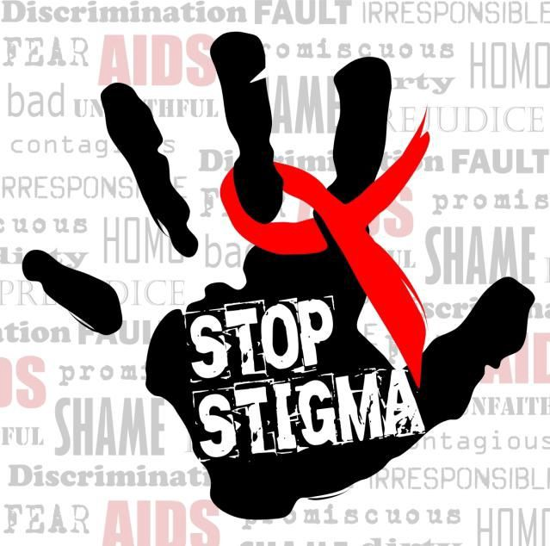

[Verkry vanaf: https://medium.com/@sameerkang/the-denial-of-choice-hiv-aids-and-stigma-b42fa0b30a57
Toegangdatum: 20 Februarie 2022]

Skryf paragrawe oor MIV-diskriminasie.
Gebruik die volgende as 'n riglyn:
- Definieer die term "stigma". Gee 'n voorbeeld van 'n stigma wat verband hou met MIV. (1+1)(2)
(Laer Orde)
- Verduidelik TWEE redes waarom MIV-diskriminasie 'n gevaarlike gesondheidsimpak kan hê.
(2x2)(4)
(Middel Orde)
- Beveel TWEE maniere aan waarop leerders stigmas wat verband hou met MIV-diskriminasie kan uitdaag. (2x2)(4)
(Hoër Orde)
[10]
[TOTAAL AFDELING C: 20 PUNTE]
TOTAAL = 25 + 25 + 20 = 70

